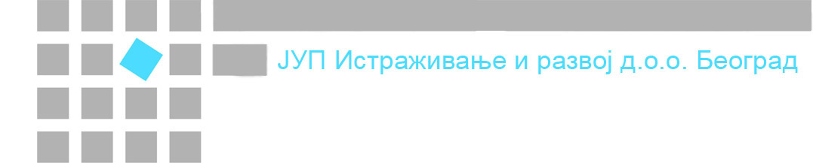

Zahtev za pojašnjenje u vezi JNMV 09/2013

Poštovani,

U postupku javne nabavke broj 09/2013 – Nabavka usluge tehničkog pregleda objekta 3B – stanovi za mlade naučne radnike Blok 32 u Beogradu, molimo Vas da nam odgovorite na sledeće pitanje:

- Da li model ugovora potpisuje samo Nosilac posla ili potpisuje i njegov podizvođač?

Unapred se zahvaljujemo,
S poštovanjem

